HTML5 CSS3



3ER Trimestre de Análisis y Desarrollo de Softwar

LABORATORIO: FUNDAMENTOS DE DESARROLLO WEB CON HTML5, CSS3 Y JAVASCRIPT

Objetivo
Reconocer y aplicar las principales etiquetas HTML5, atributos HTML, propiedades CSS3 y conceptos básicos de JavaScript, mediante la construcción progresiva de una página web
- Etiquetas básicas de HTML5
Etiqueta / atributo | Función | Ejemplo
<!DOCTYPE html> | Indica que el documento utiliza HTML5. | <!DOCTYPE html>
<html> | Elemento raíz de la página. | <html lang="es">...</html>
<head> | Contiene información de configuración del documento. | <head>...</head>
<title> | Define el título que aparece en la pestaña del navegador. | <title>Mi página</title>
<meta> | Define metadatos del documento. | <meta charset="UTF-8">
<body> | Contiene el contenido visible de la página. | <body>Contenido</body>
<header> | Define la cabecera de una página o sección. | <header>Mi sitio web</header>
<nav> | Define una zona de navegación. | <nav>Menú principal</nav>
<main> | Contiene el contenido principal. | <main>Contenido</main>
<section> | Agrupa contenido relacionado. | <section>Productos</section>
<article> | Representa un contenido independiente. | <article>Noticia</article>
<aside> | Contiene contenido lateral o complementario. | <aside>Publicidad</aside>
<footer> | Define el pie de página. | <footer>Copyright</footer>
<div> | Contenedor genérico para organizar contenido. | <div>Contenido</div>
<span> | Permite agrupar una pequeña parte de texto. | <span>Importante</span>

2. Texto y títulos

Etiqueta / atributo | Función | Ejemplo
<h1> | Título principal. | <h1>Tienda Tecnológica</h1>
<h2> | Subtítulo. | <h2>Productos</h2>
<h3> | Título de tercer nivel. | <h3>Computadores</h3>
<h4> | Título de cuarto nivel. | <h4>Portátiles</h4>
<h5> | Título de quinto nivel. | <h5>Características</h5>
<h6> | Título de sexto nivel. | <h6>Observaciones</h6>
<p> | Define un párrafo. | <p>Bienvenidos a nuestra tienda.</p>
<br> | Realiza un salto de línea. | Nombre:<br>Juan
<hr> | Inserta una separación temática. | <hr>
<strong> | Da importancia semántica al texto. | <strong>Oferta</strong>
<em> | Da énfasis al texto. | <em>Producto nuevo</em>
<b> | Presenta texto en negrita. | <b>Precio</b>
<i> | Presenta texto en estilo alternativo/cursiva. | <i>Diseño Web</i>
<small> | Presenta texto de menor tamaño. | <small>Información adicional</small>
<mark> | Resalta texto. | <mark>Nuevo</mark>
<del> | Representa texto eliminado. | <del>$100.000</del>
<code> | Representa código de programación. | <code>console.log()</code>
<pre> | Conserva espacios y saltos de línea. | <pre>Texto preformateado</pre>
3. Enlaces e imágenes

Etiqueta / atributo | Función | Ejemplo
<a> | Crea un hipervínculo. | <a href="https://www.google.com">Google</a>
href | Indica la dirección del enlace. | <a href="contacto.html">Contacto</a>
target | Define dónde abrir el enlace. | <a href="pagina.html" target="_blank">Abrir</a>
<img> | Inserta una imagen. | <img src="logo.png" alt="Logo">
src | Indica la ubicación del recurso. | <img src="foto.jpg">
alt | Describe la imagen cuando no puede visualizarse y favorece la accesibilidad. | <img src="foto.jpg" alt="Producto">
<figure> | Agrupa contenido ilustrativo independiente. | <figure>...</figure>
<figcaption> | Define el texto descriptivo de una figura. | <figcaption>Producto</figcaption>
<map> | Define un mapa de imagen. | <map name="productos">...</map>
<area> | Define un área dentro de un mapa de imagen. | <area href="producto.html">

4. Listas

Etiqueta / atributo | Función | Ejemplo
<ul> | Crea una lista sin orden. | <ul><li>HTML</li></ul>
<ol> | Crea una lista ordenada. | <ol><li>Paso 1</li></ol>
<li> | Representa un elemento de una lista. | <li>CSS3</li>
<dl> | Lista de definiciones. | <dl>...</dl>
<dt> | Término de una definición. | <dt>HTML</dt>
<dd> | Descripción del término. | <dd>Lenguaje de marcado</dd>

- Formularios HTML5
Etiqueta / atributo | Función | Ejemplo
<form> | Define un formulario. | <form>...</form>
<label> | Define la etiqueta descriptiva de un campo. | <label>Nombre:</label>
<input> | Permite ingresar información. | <input type="text">
type | Define el tipo de campo. | <input type="email">
name | Identifica el dato enviado por el formulario. | <input name="correo">
placeholder | Muestra una sugerencia dentro del campo. | <input placeholder="Ingrese nombre">
required | Hace obligatorio el campo. | <input required>
<textarea> | Permite ingresar varias líneas. | <textarea></textarea>
<select> | Crea una lista desplegable. | <select>...</select>
<option> | Define una opción del <select>. | <option>Colombia</option>
<optgroup> | Agrupa opciones relacionadas. | <optgroup label="Frutas">
<button> | Crea un botón. | <button>Guardar</button>
<fieldset> | Agrupa campos relacionados. | <fieldset>...</fieldset>
<legend> | Define el título del grupo. | <legend>Datos personales</legend>
<datalist> | Proporciona opciones predefinidas para un input. | <datalist id="ciudades">...</datalist>
<output> | Muestra el resultado de un cálculo. | <output>150</output>

6. Tablas HTML5

Etiqueta / atributo | Función | Ejemplo
<table> | Crea una tabla. | <table>...</table>
<caption> | Define el título de la tabla. | <caption>Productos</caption>
<thead> | Agrupa la cabecera de la tabla. | <thead>...</thead>
<tbody> | Agrupa el cuerpo de la tabla. | <tbody>...</tbody>
<tfoot> | Agrupa el pie de la tabla. | <tfoot>...</tfoot>
<tr> | Define una fila. | <tr>...</tr>
<th> | Define una celda de encabezado. | <th>Producto</th>
<td> | Define una celda de datos. | <td>Taladro</td>
<colgroup> | Agrupa columnas. | <colgroup>...</colgroup>
<col> | Define propiedades de una columna. | <col span="2">

7. Multimedia

Atributo | Función | Ejemplo
id | Identifica de manera única un elemento. | <div id="contenedor">
class | Permite agrupar elementos para aplicar CSS o JavaScript. | <p class="destacado">
href | Define la dirección de un enlace. | <a href="inicio.html">Inicio</a>
src | Define la ubicación de un recurso. | <img src="logo.png">
alt | Texto alternativo para una imagen. | <img src="logo.png" alt="Logo">
title | Proporciona información adicional. | <p title="Información">Texto</p>
style | Permite aplicar CSS directamente al elemento. | <p style="color:red;">Hola</p>
type | Define el tipo de un elemento. | <input type="email">
name | Asigna un nombre al elemento. | <input name="usuario">
value | Define un valor inicial. | <input value="Colombia">
placeholder | Muestra una indicación al usuario. | <input placeholder="Nombre">
required | Hace obligatorio un campo. | <input required>
disabled | Deshabilita un elemento. | <button disabled>Guardar</button>
target | Indica dónde abrir un enlace. | target="_blank"

CSS3: propiedades fundamentales

Propiedad CSS | Función | Ejemplo
color | Cambia el color del texto. | color: red;
background | Define el fondo. | background: lightblue;
font-family | Define la familia tipográfica. | font-family: Arial;
font-size | Define el tamaño de la letra. | font-size: 20px;
font-weight | Define el grosor de la letra. | font-weight: bold;
text-align | Alinea el texto. | text-align: center;
width | Define el ancho. | width: 200px;
max-width | Define el ancho máximo. | max-width: 1200px;
min-width | Define el ancho mínimo. | min-width: 300px;
height | Define la altura. | height: 200px;
padding | Espacio interno del elemento. | padding: 20px;
margin | Espacio externo del elemento. | margin: 10px;
border | Define el borde. | border: 2px solid black;
border-radius | Redondea las esquinas. | border-radius: 10px;
display | Define cómo se presenta un elemento. | display: flex;
background-color | Define el color de fondo. | background-color: pink;

Selectores CSS
Aquí haría una modificación importante al material para enseñarlo mejor:

Selector | Función | Ejemplo
* | Selecciona todos los elementos. | * { margin: 0; }
elemento | Selecciona todas las etiquetas de ese tipo. | p { color: blue; }
.clase | Selecciona elementos con determinada clase. | .producto { padding: 10px; }
#id | Selecciona un elemento por su ID. | #cabecera { background: green; }
a[href] | Selecciona enlaces que tienen href. | a[href] { color: blue; }
[href="#"] | Selecciona elementos cuyo href es #. | [href="#"] { color: red; }
[href^="https://"] | Selecciona valores que comienzan por https://. | [href^="https://"] { ... }
[href$=".pdf"] | Selecciona valores que terminan en .pdf. | [href$=".pdf"] { ... }
[href*="curso"] | Selecciona valores que contienen curso. | [href*="curso"] { ... }
[class~="activo"] | Busca una clase específica dentro de la lista de clases. | [class~="activo"] { ... }
`[lang | ="es"]` | Selecciona valores que comienzan por es- o son es.

JavaScript: complemento para el laboratorio

El documento entregado se concentra en HTML5 y CSS3, por lo que esta parte sería una ampliación didáctica para introducir JavaScript.

Elemento JavaScript | Función | Ejemplo
<script> | Permite incorporar JavaScript en HTML. | <script src="app.js"></script>
console.log() | Muestra información en la consola. | console.log("Hola");
alert() | Muestra un mensaje al usuario. | alert("Bienvenido");
document.getElementById() | Busca un elemento por su ID. | document.getElementById("titulo")
querySelector() | Busca un elemento mediante un selector CSS. | document.querySelector(".producto")
addEventListener() | Detecta eventos del usuario. | boton.addEventListener("click", mostrar);
textContent | Modifica el contenido de texto. | titulo.textContent = "Hola";
value | Obtiene el valor de un campo. | nombre.value

Act Realizar los dos siguientes diseños teniendo en cuenta la exposición del instructor y también los archivos adjuntos en la plataforma de html5 y css3

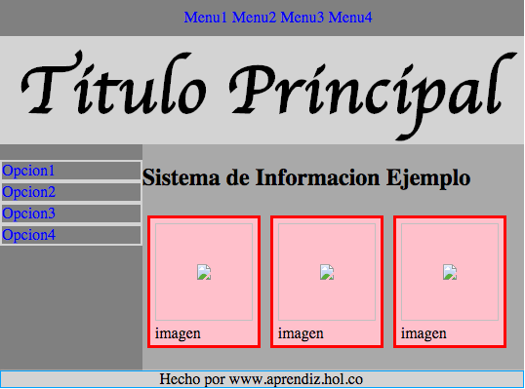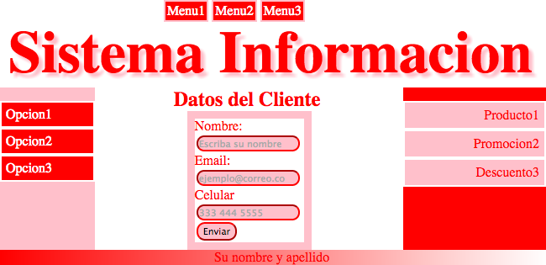
Nota: Recuerde que el body debe tener nav, header, main y footer; dentro del main: aside, section, aside; dentro del section: h1 y un div (que va a contener el formulario u otros divs).

Propiedades de CSS3 Principales propiedades CSS
El lenguaje CSS que estamos usando actualmente es la versión 2.1 que es estándar y la 3.0 que todavía no está terminada de definir pero ya se está usando. La versión 3.0 agrega nuevas propiedades, que se suman a las anteriores. A continuación describo las principales propiedades:
- Font-family: Define la familia tipográfica. Es conveniente poner una lista de dos o tres tipografías separadas por coma, porque si el usuario no tiene instalada la tipografía que nosostros elegimos, el navegador opta por mostrar la siguiente que debería ser una similar, si tampoco la tiene instalada, mostrará la tipografía por defecto.

- Font-size: Define el tamaño de la fuente y el valor se puede escribir en pixels o en ems. En este momento se recomienda usar ems. Los dos son valores relativos, el pixel es un valor relativo a la resolución de la pantalla, pero el em es relativo al tamaño de la fuente definida por el usuario. Si el usuario no cambió la configuración, el valor por defecto de los textos en todos los navegadores es de 16px. Entonces 1em = 16px.

- Color: Define el color de la tipografía. Los colores se pueden escribir de 3 formas distinas: con sistema hexadecimal, por ejemplo: #FF0000 (es rojo). Con los nombres de los colores (más limitado) por ejemplo: black, red, green. O usando RGB, esta paleta permite agregar el canal alfa para hacer transparencias.

- Width: Define el ancho de un elemento, el valor se puede escribir en pixels, ems o porcentaje.

- Max-width o min-width: Definen el ancho máximo o mínimo de un elemento. Muy importante en sitios adaptables

- Height: Define el alto de un elemento, el valor se puede escribir en pixels, ems o porcentaje.

Ejercicio 1:
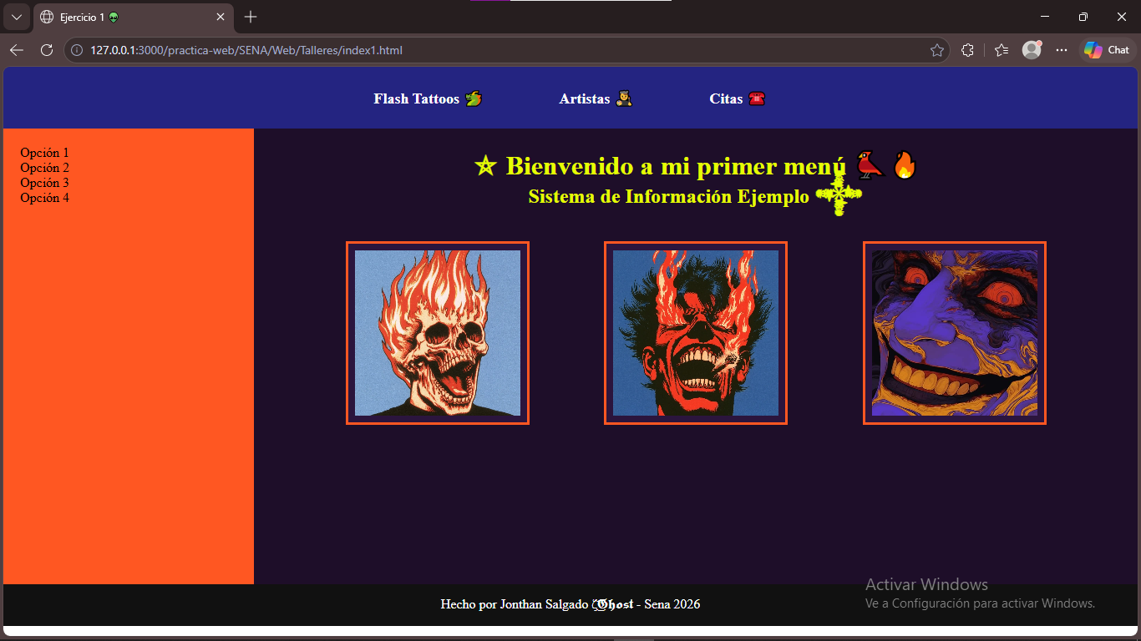
HTML : 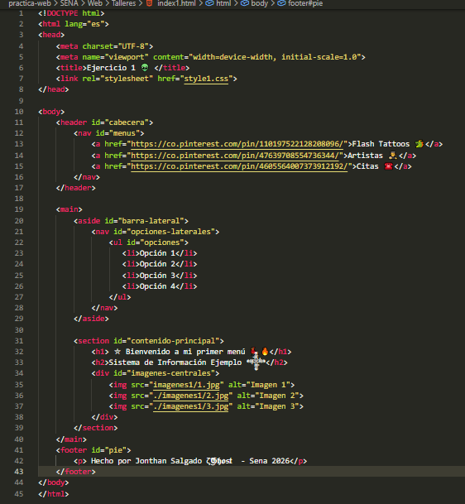
CSS: 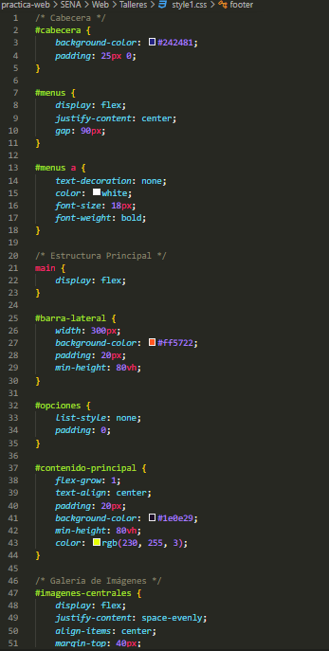
- 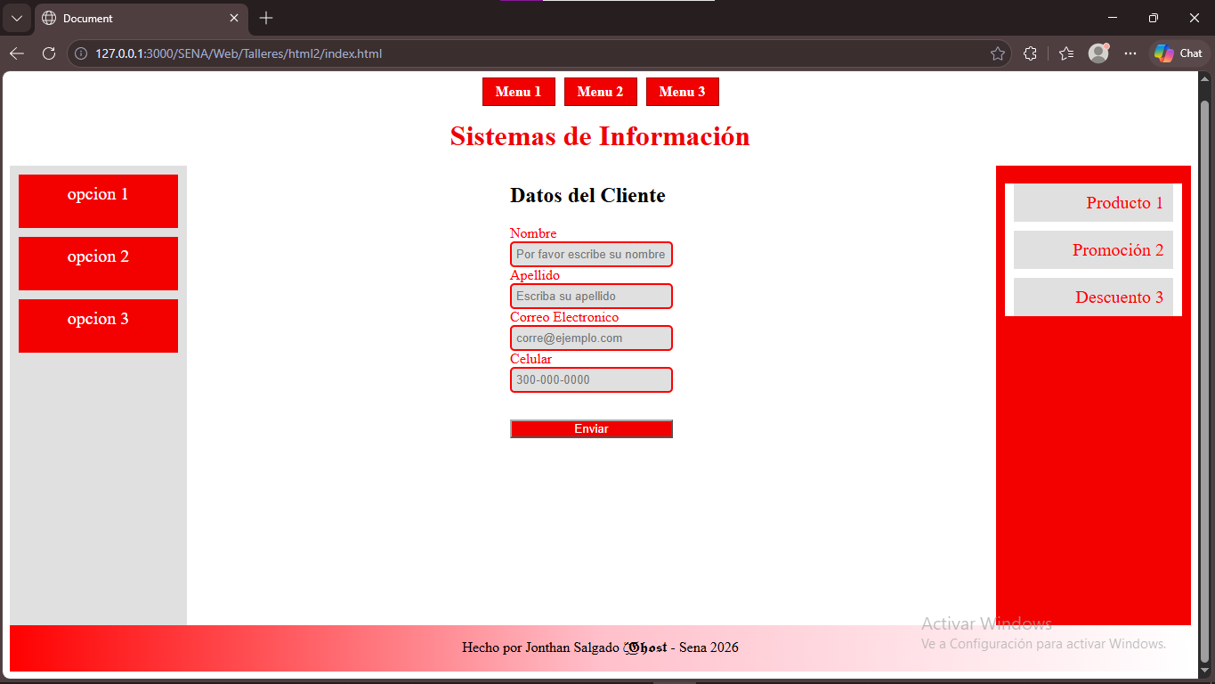
HTML: 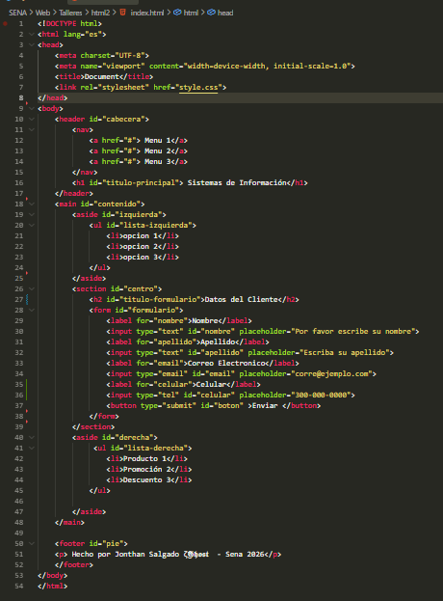
CSS: 